TUGAS 7 STUDI KASUS 3
Nama : Andhika Karunia Rizqi Setyawan
NIM : 23083000093
Langkah Pengerjaan
- Menghubungkan Dataset
Mengunggah dataset Summer Olympic ke Tableau Public sebagai sumber data.

- Membuat Sheet 1
Membuat Calculated Field dengan nama Jumlah Atlet menggunakan rumus: COUNT([Athlete])

Selanjutnya membuat visualisasi bar chart Jumlah Atlet berdasarkan NOC, kemudian menerapkan Filter Top 20 dan mengurutkan data secara Descending berdasarkan Jumlah Atlet
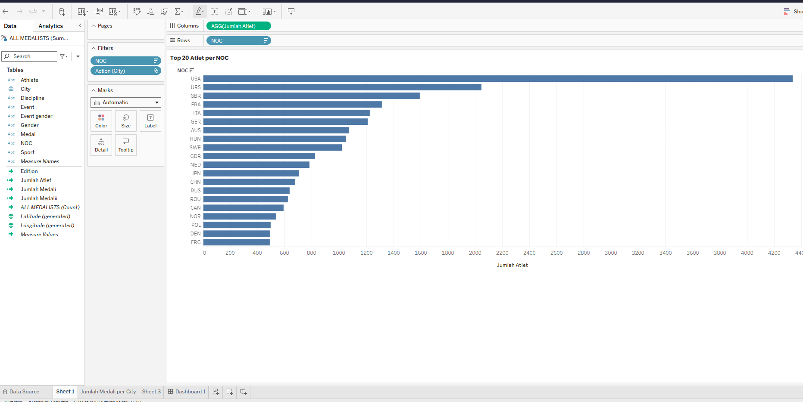

- Membuat Sheet 2
Membuat Calculated Field dengan nama Jumlah Medali menggunakan rumus: COUNT([Medal])

Selanjutnya membuat visualisasi Map berdasarkan City dengan ukuran lingkaran menggunakan Jumlah Medali. Pengaturan Location diubah menjadi None sesuai ketentuan tugas.
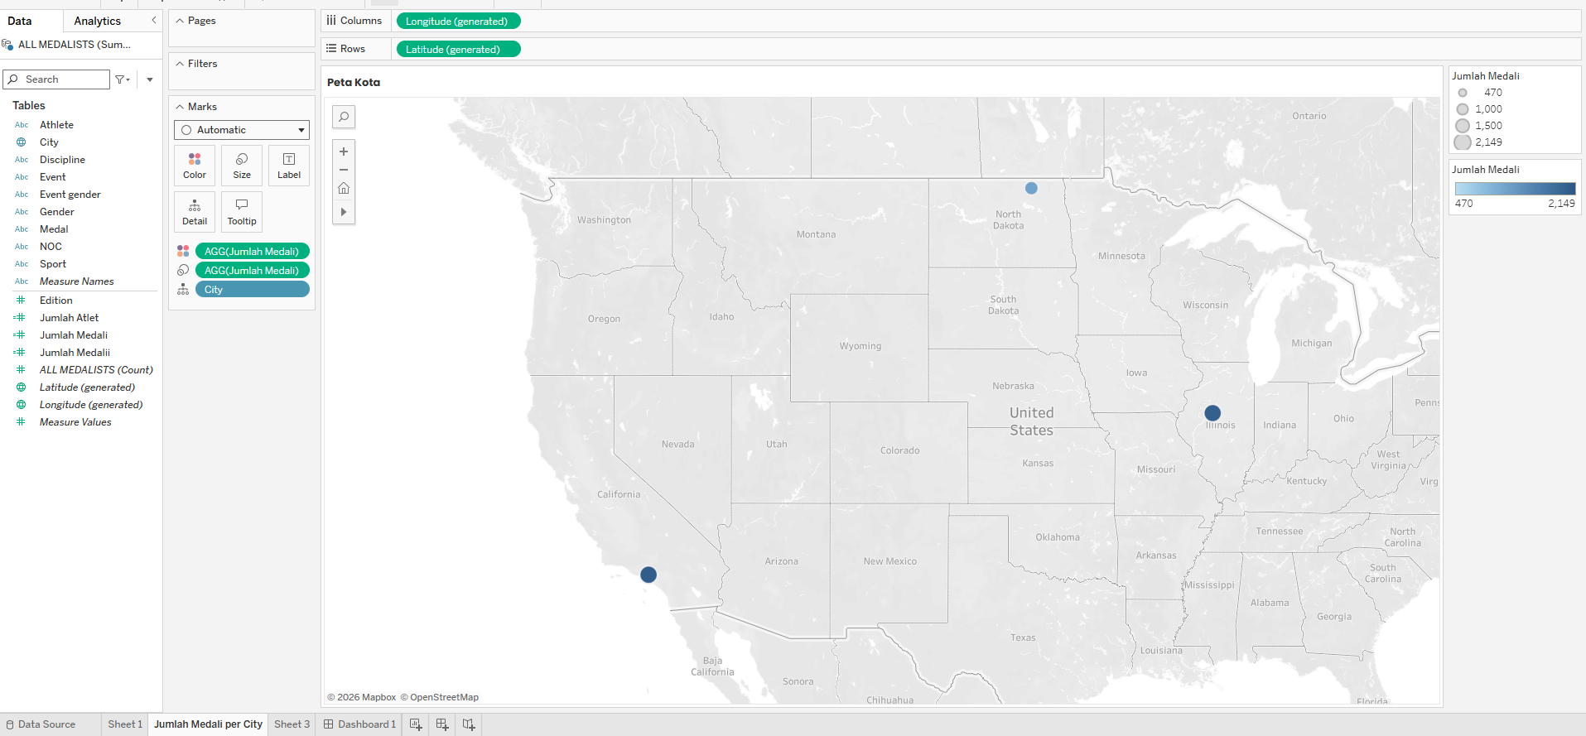

- Membuat Sheet 3
Menggunakan Calculated Field Jumlah Medali yang telah dibuat untuk membuat bar chart Jumlah Medali berdasarkan NOC. Kemudian menerapkan Filter Top 10 dan mengurutkan data secara Descending berdasarkan Jumlah Medali.
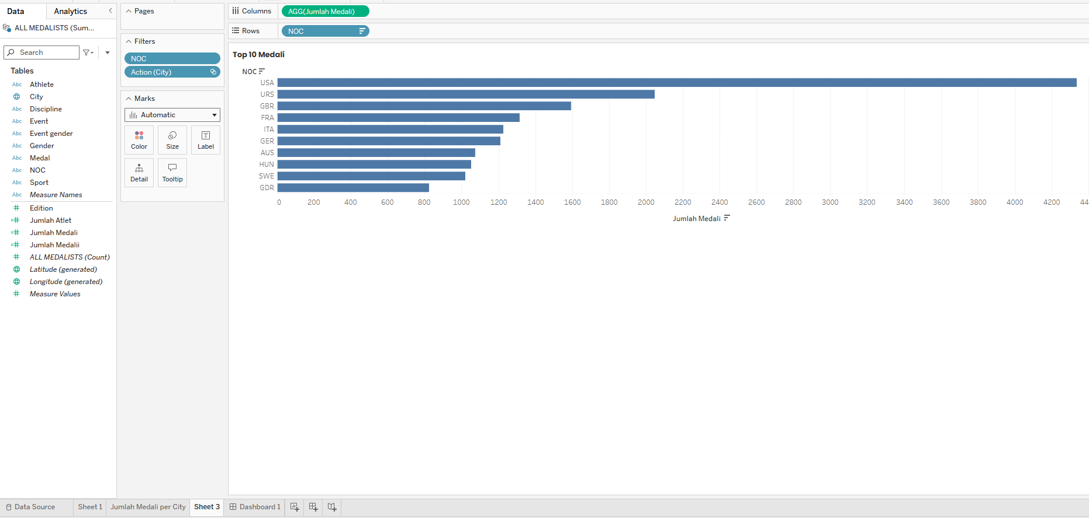

- Membuat Dashboard
Menggabungkan Sheet 1, Sheet 2, dan Sheet 3 ke dalam satu dashboard. Selanjutnya mengaktifkan fitur Use as Filter pada visualisasi peta sehingga ketika salah satu City dipilih, visualisasi pada Sheet 1 dan Sheet 3 akan berubah mengikuti kota yang dipilih.
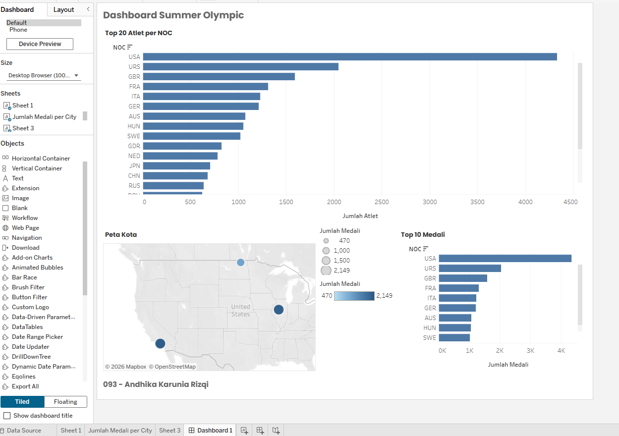

Hasil
Dashboard berhasil menampilkan:
- Top 20 NOC dengan jumlah atlet terbanyak.
- Jumlah medali berdasarkan City dalam bentuk peta.
- Top 10 NOC dengan jumlah medali terbanyak.
- Dashboard interaktif yang dapat memfilter data berdasarkan kota penyelenggara yang dipilih.
Versi ini jauh lebih ringkas (sekitar 1 halaman Word) dan sudah cukup untuk laporan dosen, dengan hanya membutuhkan 4 screenshot: Sheet 1, Sheet 2, Sheet 3, dan Dashboard.

